МІНІСТЕРСТВО ОСВІТИ І НАУКИ УКРАЇНИ
Чорноморський національний університет
імені Петра Могили
Факультет комп’ютерних наук
Кафедра інженерії програмного забезпечення

ЗВІТ
з лабораторної роботи № 5
«Програмування лінійних алгоритмів. Приведення типів даних»
Варіант № 19
Дисципліна «Основи програмування»
Спеціальність «Інженерія програмного забезпечення»
Освітня програма: «Інженерія програмного забезпечення»

Здобувач | ______________ | Руслан ПЕРЕСУНЬКО
 |  | «__» ________ 20__ р.
Викладач  доктор. техн. наук,  професор | ______________ | Альона ШВЕД
 |  | «__» ________ 20__ р.

Миколаїв – 2025
Лабораторна робота №5
Тема роботи: Програмування лінійних алгоритмів. Приведення типів даних.
Мета роботи: Скласти програму розв’язку задачі у середовищі Visual Studio, ознайомитись з способами перетворення типів та використанням математичних функцій для розв'язання практичних задач.
Завдання:
- Скласти програму розв’язку задачі у середовищі Visual Studio.
- Користувач вводить значення з клавіатури (для завдання 1 функція cin; для завдання 2 функція scanf).
- Вхідні значення є дійсні числа.
- Виконати завдання за варіантом, вивести результат (для завдання 1 функція cout; для завдання 2 функція printf).
- Продемонструвати два способи перетворення типів:
- приведення типу в стилі мови С;
- приведення типу в стилі мови С++ (оператор static_cast )
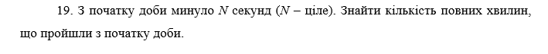
Рисунок 1 – Умова до 1 завдання
Рисунок 2 – Умова до 2 завдання
Лістинг коду:
#include <iostream>
using namespace std;
#include"windows.h";
#define _USE_MATH_DEFINES
#include "math.h"
int main()
{
SetConsoleCP(1251);
SetConsoleOutputCP(1251);
double N, m = 60;
cout << "З початку доби минуло: ";
cin >> N;
int m1, m2;
m1 = int(N) / int(m);
m2 = static_cast<int>(N) % static_cast<int>(m);
cout << "Кількість хвилин: " << N << " / " << m << '=' << m1 <<endl;
cout << "Остача: " << N << " % " << m << '=' << m2 <<endl;

double a, b, x, y, alpha;
printf_s("Enter x, y, alpha: ");
scanf_s("%lf%lf%lf", &x, &y, &alpha);
a = (1 + pow(sin(x), 2)) / (2 + abs((y - 3 * y) / (1 + pow(x, 3) * pow(y, 2)))) + (sqrt(2*x)) / (pow(x - y, 1. / 3));
b = pow(cos(tan(3*x + y)), 2) + sin((alpha * M_PI / 180) - (270 * M_PI / 180));
printf_s("A = %.3lf\nB = %.3lf", a, b);
}
Результати роботи програми:
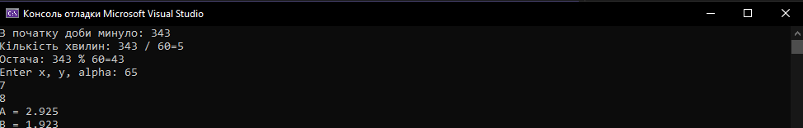
Рисунок 1 – Відлагодження програми
Висновки: Під час виконання лабораторної роботи було розглянуто роботу з різними способами перетворення. Було реалізовано програму для обчислення кількості повних хвилин та складних математичних виразів з використанням бібліотеки math.h. Програмний код успішно протестовано на коректність обчислень з вхідними значеннями.

